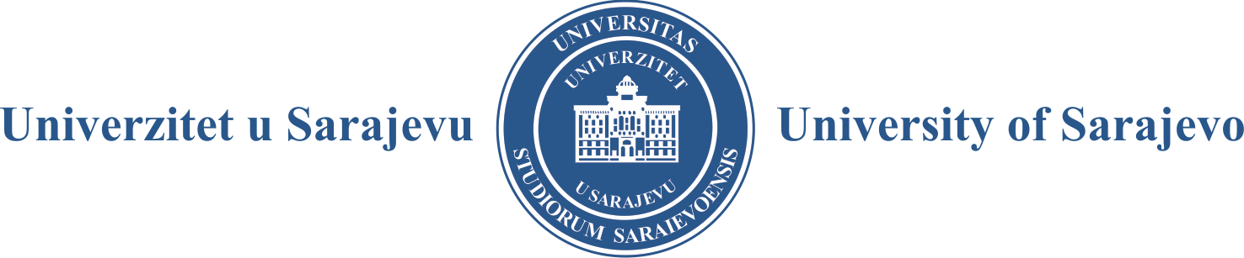

Na osnovu člana 125. i 154. Zakona o visokom obrazovanju („Službene novine Kantona Sarajevo“, broj: 33/17, 35/20, 40/20 i 39/21), članova 50-53. Statuta Univerziteta u Sarajevu i Odluke Senata Univerziteta u Sarajevu, broj: 01-14-104/21 od 29. 09. 2021. godine, raspisuje

JAVNI OGLAS
za izbor i imenovanje šest članova Upravnog odbora Univerziteta u Sarajevu – predstavnika Univerziteta i imenovanje jednog člana Upravnog odbora iz reda studenata

- broj članova Upravnog odbora Univerziteta u Sarajevu iz reda redovnih profesora/naučnih savjetnika............... 6 (šest)
- broj članova Upravnog odbora Univerziteta u Sarajevu iz reda studenata................... 1 (jedan)

- Uvjeti za izbor i imenovanje članova Upravnog odbora iz reda redovnih profesora/naučnih savjetnika:
- da je u radnom odnosu na Univerzitetu u Sarajevu sa punim radnim vremenom,
- da nije član upravnog odbora više od jedne ustanove odnosno drugog pravnog subjekta,
- da nije disciplinski kažnjavan za povrede radne discipline ili discipline ponašanja u periodu od tri (3) godine prije kandidiranja za člana Upravnog odbora,
- da nije osuđivan za krivično djelo i privredni prestup nespojiv sa dužnosti u Upravnom odboru Univerziteta.

- Uvjeti za imenovanje člana Upravnog odbora iz reda studenata:
- da je državljanin BiH,
- da je stariji od osamnaest (18) godina,
- da ima status redovnog studenta prvog, drugog ili trećeg ciklusa studija, odnosno integriranog studija,
- da je član Skupštine Studentskog parlamenta,
- da nije član upravnog odbora više od jedne ustanove odnosno drugog pravnog subjekta,
- da nije disciplinski kažnjavan za povrede studentske discipline tokom studija, odnosno da nije osuđivan za krivično djelo.

- Mandat članova Upravnog odbora iz reda redovnih profesora/naučnih savjetnika traje četiri (4) godine, a mandat člana Upravnog odbora iz reda studenata traje jednu (1) godinu.

- Članovi Senata, rektor i prorektori, te rukovodioci organizacionih jedinica ne mogu biti birani za članove Upravnog odbora Univerziteta u Sarajevu.

- Uz prijavu, kandidati za članove Upravnog odbora iz reda redovnih profesora/naučnih savjetnika dužni su priložiti dokaze o ispunjavanju propisanih uvjeta i to:
- kraću biografiju, adresu, kontakt telefon, e-mail,
- motivacijsko pismo (znanja, vještine i kompetencije relevantne za poslove iz nadležnosti Upravnog odbora),
- odluku o posljednjem izboru u zvanje redovnog profesora/naučnog savjetnika,
- potvrdu o radnom odnosu sa punim radnim vremenom,

potpisanu i ovjerenu izjavu od nadležne općinske službe kojom potvrđuje sljedeće:
- da nije član upravnog odbora više od jedne ustanove odnosno drugog pravnog subjekta,
- da nije disciplinski kažnjavan za povrede radne discipline ili discipline ponašanja u periodu od tri (3) godine prije kandidiranja za člana Upravnog odbora,
- da nije osuđivan za krivično djelo i privredni prestup nespojiv sa dužnosti u Upravnom odboru Univerziteta.
Dokumenti navedeni u prethodnim stavovima moraju biti originalni ili ovjerene kopije.

- Uz prijavu, kandidat za člana Upravnog odbora iz reda studenata dužan je priložiti dokaze o ispunjavanju propisanih uvjeta i to:
- uvjerenje o državljanstvu BiH,
- izvod iz matične knjige rođenih,
- potvrdu fakulteta/akademije o statusu studenta,
- potvrda da je član Skupštine Studentskog parlamenta,

potpisanu i ovjerenu izjavu od nadležne općinske službe kojom potvrđuje sljedeće:
- da nije član upravnog odbora više od jedne ustanove odnosno drugog pravnog subjekta,
- da nije disciplinski kažnjavan za povrede studentske discipline tokom studija, odnosno da nije osuđivan za krivično djelo.
Dokumenti navedeni u prethodnim stavovima moraju biti originalni ili ovjerene kopije.

- Prijave sa svom potrebnom dokumentacijom dostavljaju se u roku od 15 (petnaest) dana od dana objavljivanja u dnevnom listu „Oslobođenje“, te na web stranici Univerziteta u Sarajevu i web stranicama organizacionih jedinica Univerziteta u Sarajevu.

Prijave sa potrebnom dokumentacijom dostavljaju se preporučenom poštom na adresu:

Univerzitet u Sarajevu
Obala Kulina bana 7/II
71000 Sarajevo
sa naznakom:
- „Prijava na Javni oglas za izbor članova Upravnog odbora Univerziteta u Sarajevu – iz reda redovnih profesora/naučnih savjetnika“
- „Prijava na Javni oglas za imenovanje člana Upravnog odbora Univerziteta u Sarajevu – iz reda studenata“

Nepotpune i neblagovremene prijave neće biti razmatrane.

